*remarque*

Document 2

Requirements Analysis, Design and project planning

***E-food est un projet ayant pour but de réduire le gaspillage alimentaire ainsi que ces dépenses au sein d’un établissement scolaire.***

1. Design - Potential Technologies

*Choose the best technologies for your project.*

* *alternatives, evaluation of advantages & inconveniences*
* *tests et conclusions*
* *choice of technologies for the POC*
* *training*

Nous allons utiliser python afin de pouvoir coder une interface et utiliser une base de données. Il y a beaucoup de bibliothèques en python, ce qui nous permettra de faire des graphiques et des statistiques liés au projet. Si nous rencontrons des problèmes, nous pourrions nous tourner vers une combinaison de langage beaucoup plus simple comme HTML/PHP/CSS. Mais nous pensons qu'il n'y aura pas de problèmes. Nous avons déjà pu essayer l'utilisation d'une base de données liée à python. Cela a fonctionné, nous sommes donc confiants dans son efficacité.

1. Design - General functional Diagram

*Draw a general diagram showing the users, the data workflow, and the main features.*

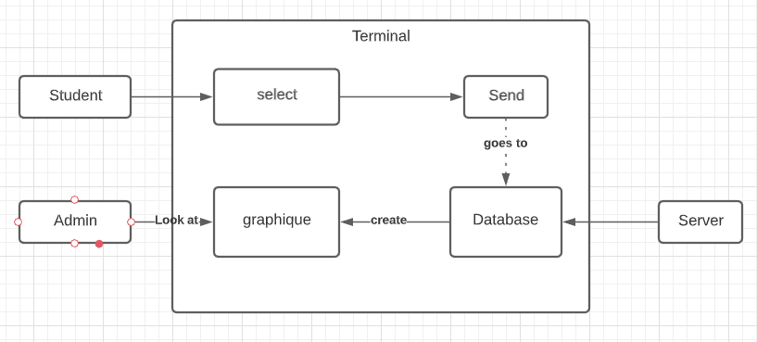

1. **Project Management - Product backlog using Gitlab**

*Definition of an ordered list of everything that is known to be needed in the product.*

*Copy the backlog into the Gitlab Board (use issues to define a use story):*[*https://en.wikipedia.org/wiki/User_story*](https://en.wikipedia.org/wiki/User_story)

Les outils et fonctionnalités nécessaires à notre produit sont :

- Un terminal/ordinateur

- Un serveur disponible par abonnement si l'établissement n'en dispose pas.

-Base de données connectée au serveur pour collecter les données enregistrées par les utilisateurs.

1. **Project Management - Release planning using Gitlab**

*Divide the stories into the three Sprints defined in the general planning. Use Milestone as Sprint.*

-menu

-Connection

-Zone selection

-Zone Graphiques (generation Graphiques)

-link Database

1. **Design**

*Define the architecture, data structure:*

* *UML class diagram or relational model*
* *Algorithm design (UML activity diagram…)*

*Technical setup:*

* *Setup the full stack (GUI technology, front-end technology, backend technology, sensors) using framework (Spring, Laravel…)*
* *Setup the databases with test data*
* *Algorithms*
* *Setup the tools (Integrated Development Environment…)*
* *Prepare the Git repository for code*

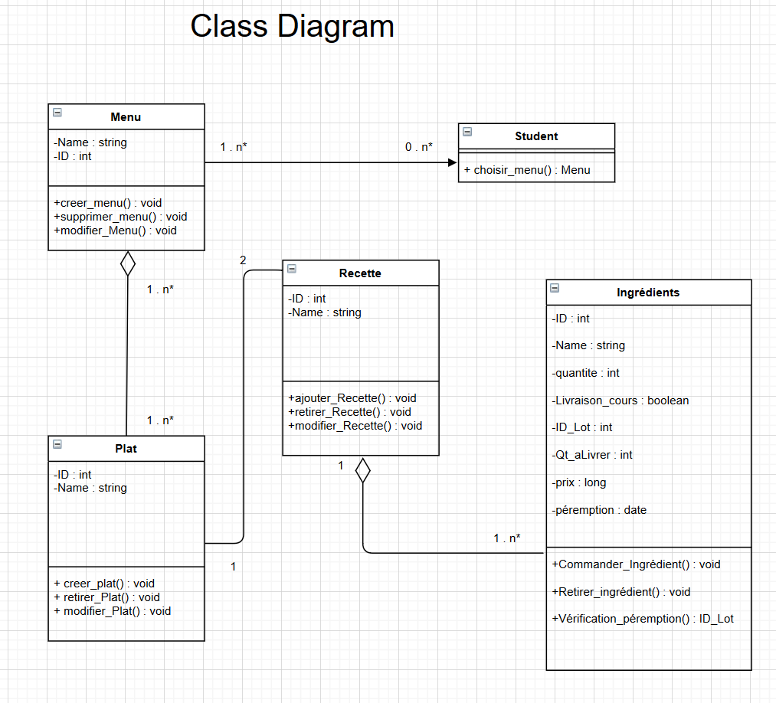

Activity diagram

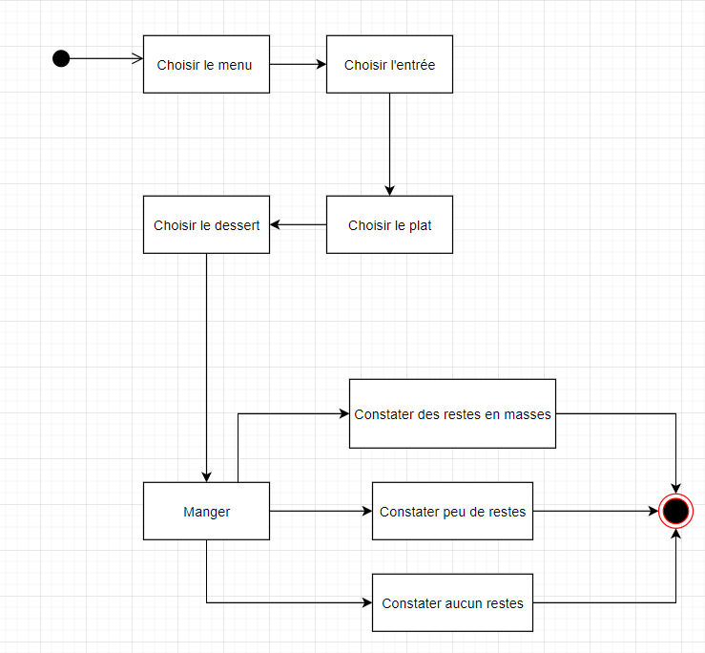

Remarque

Nous utiliserons Python, la bibliothèque matplotlib pour les graphiques et xampps pour la base de données.